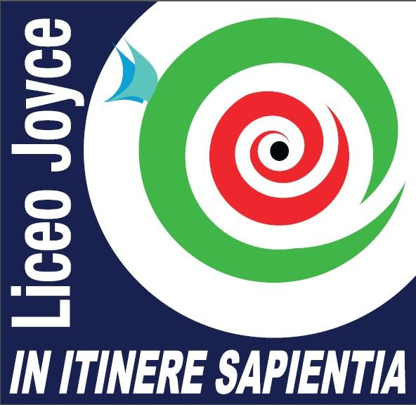 | 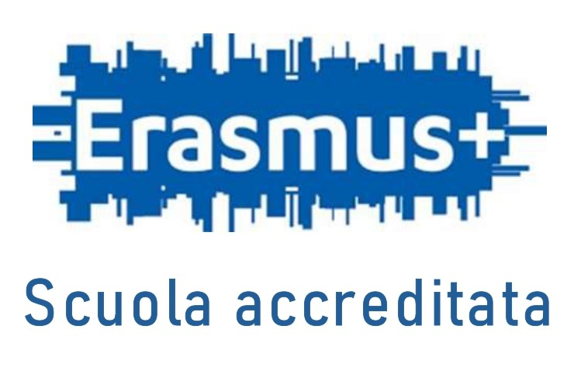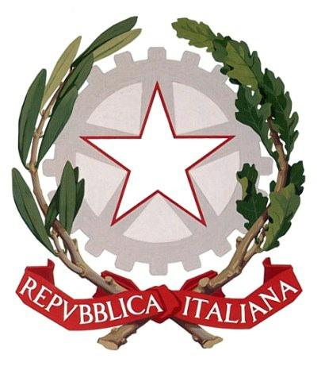  MINISTERO DELL’ISTRUZIONE E DEL MERITO  UFFICIO SCOLASTICO REGIONALE PER IL LAZIO | 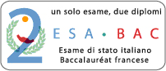  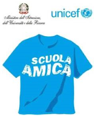
“Liceo Statale “James Joyce”
LINGUISTICO E DELLE SCIENZE UMANE 
Distretto 42 - C.M.: RMPC39000C -- C.F.: 90049460588 – C.U. UF62HT
Sede centrale: via Alcide De Gasperi, 20 – 00072 Ariccia (RM) - tel. 06121128525– fax 0667663989/069334396
Sede succursale: via di Vallericcia, 51- 00072 Ariccia (RM) – tel. 06121123045- fax 0667663990
rmpc39000c@istruzione.it rmpc39000c@pec.istruzione.it www.liceojoyce.edu.it

MODELLO DI RENDICONTAZIONE DELLE SPESE SOSTENUTE NELL’AMBITO DEI PROGETTI ERASMUS+
Codice progetto: ____________________________________________________________________

Al Dirigente e alla DSGA
Del Liceo Statale James Joyce

OGGETTO: Rendicontazione spese sostenute Progetto Erasmus
Con la presente, il/la sottoscritto/a __________________________________________________
In servizio presso il Liceo Statale James Joyce di Ariccia in riferimento all’attività di cui all’oggetto
Relativa all’attività di _____________________________________________________________

__________________________________________________________________________________

Consapevole delle sanzioni penali richiamate dall’art. 76 del D.P.R 28 dicembre 2000 n. 445 in caso di dichiarazioni mendaci e della decadenza dei benefici eventualmente conseguiti al provvedimento emanato sulla base delle dichiarazioni non veritiere, di cui all’art. 75 del richiamato DPR ai sensi e per gli effetti del D.P.R. 445/2000 sotto la propria responsabilità
DICHIARA
Di aver sostenuto le seguenti spese come da rendicontazione e da documenti giustificativi allegati:

DATA | TIPOLOGIA DI SPESA | IMPORTO SPESO | N. GIUSTIFICATIVI
 | TOTALE SPESO
 | SOMMA AVUTA IN ACCONTO
 | SOMMA DA RESTITUIRE
Il/la sottoscritto/a allega alla presente la relativa documentazione giustificativa in originale.
Ariccia, ____________________ Firma del Dichiarante
___________________________________

